Datos Personales 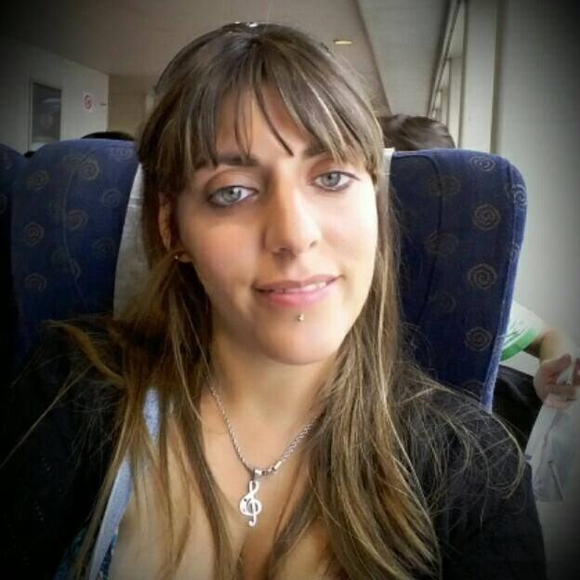

- Nombre: Laura Celeste
- Apellido: Zanella
- Fecha de nacimiento: 25 - Septiembre - 1986
- Estado civil: Soltera
- DNI.: 32.611.055
- Número de teléfono particular: 4201-1760
- Número de teléfono móvil: 1567584477
- Dirección de E-mail: zanellalaura@hotmail.com
- Domicilio: Alsina 851, Barrió parque Mariano Moreno Edif. B2; Depto. 16
- Localidad: Avellaneda (1870)

Estudios Cursados

- Licenciada en Psicología:
La universidad de Buenos Aires (UBA)

- Primario y Secundario completo:
ENSPA, con orientación en Humanidades y Ciencias Sociales/ Educación.
(Avellaneda) 2004

- Computación: Windows, Microsoft office, Internet, base de datos, Etc.
Centro de formación UTN (Avellaneda) 2007

- Operador Socioterapeutico en adicciones:
Título oficial, otorgado por el Centro Psicosocial Argentino, articulado con la
Universidad CAESE. (C.A.B.A.) 2010

- Acompañante Terapéutico:
Título oficial, otorgado por el Centro Psicosocial Argentino, articulado con la Universidad CAESE. (C.A.B.A.) 2011

- Curso introductorio de “ Neurorehabilitacion e integración escolar”
Dictado por La organización civil ADIP. (C.A.B.A.) 2011

- Curso de coordinación grupal:
Dictado por Centro Psicosocial Argentino, articulado con la universidad CAESE. (C.A.B.A.) 2011

- Patologías de la infancia, abordaje en las aulas (TCC):
Dictado por Gat, grupo de asistencia terapéutica. (Temperley) 2012

- Capacitación para profesionales y estudiantes de la salud y educación sobre “TGD- TEA, Autismo e integración:
Dictado por CIASI. (Banfield) 2012

- Estimulación Temprana:
Titulo otorgado por At – Práxis, capacitación y assistência en salud mental, Dictado en El Hospital neuropsiquiátrico Moyano. (C.A.B.A.) -2013

- Integración Escolar:
Titulo otorgado por At praxis capacitación y asistencia en salud mental, Dictado en el Hospital neuropsiquiátrico Moyano. (C.A.B.A.) -2013

- Curso de Capacitación “Diagnostico TEA DSM V” :
Dictado en Instituto Municipal de Discapacitado y Adulto Mayores, Servicio especializado en TEA. (Avda. Frías 1115 – Lomas de Zamora) Primer Semestre - 2014

- Curso de Capacitación “Técnica ABA (Análisis de la Conducta Aplicada)”:
Dictado en Instituto Municipal de Discapacitado y Adulto Mayores, Servicio especializado en TEA. (Avda. Frías 1115 – Lomas de Zamora) Primer Semestre - 2014

- Curso de Capacitación “ Objetivos Terapéuticos y Programación”:
Dictado en Instituto Municipal de Discapacitado y Adulto Mayores, Servicio especializado en TEA. (Avda. Frías 1115 – Lomas de Zamora) Primer Semestre – 2014

- Curso de especialización en Terapia cognitiva conductual nivel 1. :
Dictado por fundación Hospital de pediatría Prof. Juan P. Garrahan. (C.A.B.A.)

- Ciclo de Ateneos clínicos 2014 “Casos que presentan obstáculos en la clínica”:
Dictado por el Hospital infanto juvenil Dra. Carolina Tobar García. (C.A.B.A.)

- Curso de Acompañante terapéutico, Teorico – Práctico:
Dictado por el Hospital infanto juvenil Dra. Carolina Tobar García. (C.A.B.A.)

- Ciclo de Ateneos clínicos 2016 “Casos que presentan obstáculos en la clínica”
Dictado por el Hospital infanto juvenil Dra. Carolina Tobar García. (C.A.B.A.)

- Curso de Estimulación Cognitiva:
Dictador por el Circulo Docente Terapéutico. (Lanús)- 2016

- Curso de “Orientación vocacional desde una perspectiva psicoanalítica”:
Dictado por el Hospital infanto juvenil Dra. Carolina Tobar García. (C.A.B.A.) -2017

- Actualmente:

- Carrera de Licenciatura en Profesorado de Psicología en la universidad de Buenos Aires (UBA)

- Curso de Equinoterapia. Dictado por Asociación Argentina de Actividades Ecuestres Para Discapacitados, en Hipódromo de Palermo (C.A.B.A)

- Practica Hospitalaria, de la materia rol del psicólogo en hospital. En el Hospital Municipal Dr. Eduardo Wilde (Wilde)

Foros - Congresos – Seminarios y Talleres

- X Foro Debate de Acompañantes terapéuticos, Dictado por universidad CAESE y centro psicosocial Argentino. (C.A.B.A.) Septiembre- 2010

- VII Foro de Operadores socioterapeuticos, “Las nuevas técnicas de trabajo”, Dictado por universidad CAESE y centro psicosocial Argentino. (C.A.B.A.) Mayo- 2011

- XI Foro de Acompañantes terapéuticos, “Las nuevas estrategias y Tácticas” Dictado por universidad CAESE y centro psicosocial Argentino. (C.A.B.A.) Mayo- 2011

- Seminário Pensando em lãs adicciones, Dictado por Centro Psicosocial Argentino, articulado con la universidad CAESE. (C.A.B.A.) Segundo Semestre - 2011

- V Jornada sobre inclusión, TGD, TEA, Autismo e integración, Dictado por CIASI. (Banfield) Noviembre – 2011

- Capacitación para profesionales y estudiantes de la salud y educación sobre “TGD- TEA, Autismo e integración. Dictado por CIASI. (Banfield) Noviembre - 2012

- “Inclusión educativa” Dictado por asociación angelito. (C.A.B.A.) Octubre – 2013

- "Taller de Trastornos de Espectro Autista y la utilización de pecs y sus diferentes ", Dictado por CIASI. ( Banfield) Noviembre – 2013

- Primeras Jornadas de “Diagnóstico y Abordaje de las Crisis Infanto - Juveniles”
“Enseñanzas de la Clínica en las Crisis Infanto - Juveniles” Facultad de Psicología UBA. (C.A.B.A.) Noviembre - 2013

- Conferencia de Eric Laurent "Los Autistas. Sus Objetos, sus Mundos". Facultad de Psicología UBA. (C.A.B.A.) Diciembre – 2013

- Taller de Recursos musicales: Musicoterapia, Organizado por At – Práxis, capacitación y assistência en salud mental, Dictado en El Hospital neuropsiquiátrico Moyano. (C.A.B.A.) Primer Semestre - 2013

- Taller de Facilitadores Lúdicos, Organizado por At – Práxis, capacitación y assistência en salud mental, Dictado en El Hospital neuropsiquiátrico Moyano. (C.A.B.A.) Primer Semestre - 2013

- Taller de Rol de At y el arte dramático (psicodrama), Organizado por At – Práxis, capacitación y assistência en salud mental, Dictado en El Hospital neuropsiquiátrico Moyano. (C.A.B.A.) Primer Semestre – 2013

- Taller de Artesanías y manualidades para el At, Organizado por At – Práxis, capacitación y assistência en salud mental, Dictado en El Hospital neuropsiquiátrico Moyano. (C.A.B.A.) Primer Semestre – 2013

- II Jornadas Interhospitalarias de Profesionales en Formación en Salud Mental Infanto – juvenil “Pensando en otros, transformando la clínica”. Dictado por el Hospital infanto juvenil Dra. Carolina Tobar García. (C.A.B.A.) Junio - 2014

Experiencia Laboral

2018:
-Acompañante terapéutico – Integración, Jardin Pio XII, Avellaneda.
-Educadora, Tratamiento domiciliario Cognitivo conductual, con la Fundación Edinppa.
--Educadora, Tratamiento Cognitivo conductual, en consultorio con la Fundación Edinppa.
- Tallerista en centro de jubilados, Estimulación cognitiva.

2017:
-Acompañante terapéutico – Integración, Escuela Superior Victoria, Glew.
-Educadora, Tratamiento domiciliario Cognitivo conductual, con la Fundación Edinppa.
--Educadora, Tratamiento Cognitivo conductual, en consultorio con la Fundación Edinppa.
- Tallerista en centro de jubilados, Estimulacion cognitiva.

2016:
-Pasante como acompañante terapéutico, en el “Programa Cuidar Cuidando” del Zoológico de Bs As. Dependencia del Hospital infanto juvenil Dra. Carolina Tobar García. (C.A.B.A.)
-Acompañante terapéutico – Integración, Escuela Superior Victoria, Glew.
-Educadora, Tratamiento domiciliario Cognitivo conductual, con la Fundación Edinppa.
- Tallerista en centro de jubilados, Estimulacion cognitiva.

2015:
-Pasante como acompañante terapéutico, en el “Programa Cuidar Cuidando” del Zoológico de Bs As. Dependencia del Hospital infanto juvenil Dra. Carolina Tobar García. (C.A.B.A.)
-Acompañante terapéutico – Integración, Jardín Superior Victoria, Glew.
-Educadora, Tratamiento domiciliario Cognitivo conductual, con la Fundación Edinppa.

2014 :
-Acompañante terapéutico – Integración, Jardin Superior Victoria, Glew.
-Acompañante terapéutico - Integración Escuela, varios establecimientos, Zona Sur.
-Acompañante terapéutico domiciliario, varios.
-Pasante como acompañante terapéutico, en el “Programa Cuidar Cuidando” del Zoológico de Bs As. Dependencia del Hospital infanto juvenil Dra. Carolina Tobar García. (C.A.B.A.)
-Pasante como acompañante terapéutico, en el “Servicio de Hospital de Día”, turno tarde, en el Hospital infanto juvenil Dra. Carolina Tobar García. (C.A.B.A.)

2013:
-Acompañante terapéutico – Integración, Escuela Nº 69, Lomas de Zamora
-Acompañante terapéutico - Integración Escuela San Patricios, Avellaneda
-Acompañante terapéutico domiciliario, varios.
-Estimulación temprana domiciliaria, varios.
-Hidroterapia, Natatorio Fonrouge, Lomas de Zamora

2012:
-Acompañante terapéutico - Integración, Escuela Nº 69, Lomas de Zamora
-Acompañante terapéutico - Integración, Escuela San Patricios, Avellaneda
-Colaboradora en el Hospital Borda, (frente artista del Borda), Barracas
-Acompañante terapéutico domiciliario, varios.

2011:
-Operadora socio-terapéutica en adicciones, Cetrap, Constitución
-Acompañante terapéutico - Integración, Escuela Nº 69, Lomas de Zamora
-Acompañante terapéutico - Integración, Jardín San Patricios, Avellaneda
-Colaboradora en el Hospital Borda, (frente artista del Borda), Barracas

2009 – 2010:
-Me desempeñe como administrativa

2005 – 2008:
-Me desempeñe en el rubro gastronómico

Horarios disponibles: a convenir

